- Дождаться ответа инспекции в течение 5 рабочих дней во вкладке «Документы налогоплательщика»:
- Проверить наличие задолженности (отрицательное сальдо в колонке «Состояние расчетов»)

ЛИЧНЫЙ КАБИНЕТ НАЛОГОПЛАТЕЛЬЩИКА -ЛУЧШЕ ЛИЧНОГО ВИЗИТА В НАЛОГОВУЮ ИНСПЕКЦИЮ

Уважаемые пользователи!

В соответствии с Федеральным законом от 01.05.2016 № 130-ФЗ, начиная с 01.06.2016 налоговые органы не направляют пользователям Личного кабинета налоговые уведомления и иные документы на бумажном носителе. Однако пользователь вправе направить в налоговый орган «Уведомление о необходимости получения документов на бумажном носителе», подписанное усиленной квалифицированной или усиленной неквалифицированной электронной подписью.
www.nalog.ru
- Как просмотреть и распечатать налоговое уведомление? Во вкладке «Документы налогоплательщика» - «Электронный документооборот»

2. Как проверить наличие задолженности? После 01.12.2017 начисленные суммы налога и пени необходимо уплатить во вкладке «Переплата/задолженность»
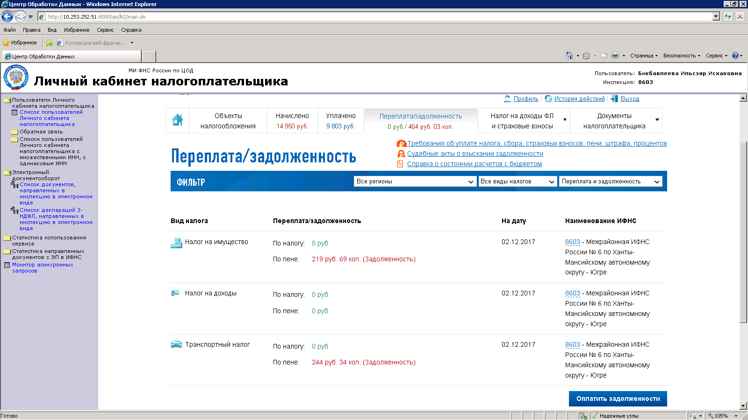
3. Как произвести уплату?
Обращаем Ваше внимание, что возможна задержка отображения сведений об оплате в Вашем Личном кабинете до 10 рабочих дней!
- Как после уплаты проверить наличие задолженности?
Обращаем Ваше внимание, что возможна задержка отображения сведений об уплате в Вашем Личном кабинете до 10 рабочих дней!
- Проверить вкладку «Переплата/Задолженность»;
- Сформировать запрос о предоставлении справки о состоянии расчетов с бюджетом:
